


ZASTUPITELSTVO KRAJE
Materiál

Číslo zasedání: 13
Datum konání: 12.9.2019

Materiál č.: 6/1
Název: Návrh na uzavření Rámcové smlouvy mezi Moravskoslezským krajem a městem Kopřivnice o spolupráci při přípravě a realizaci vybraných dopravních staveb

Druh materiálu:

Obsah:
Návrh usnesení
Důvodová zpráva

Přílohy:
Příloha č. 1 - Návrh města Kopřivnice na uzavření memoranda
Příloha č. 2 - Text rámcové smlouvy
Příloha č. 3 - Výpis z usnesení výboru pro dopravu

Předkladatel:
Ing. Jakub Unucka, MBA, náměstek hejtmana kraje

Zpracovatel:
Ing. Václav Elbl, oddělení silničního hospodářství, odbor dopravy a chytrého regionu

Návrhy usnesení:

Zastupitelstvo kraje

k usnesení rady kraje
č. 68/6157 ze dne 27.8.2019

  - bere na vědomí

návrh města Kopřivnice na uzavření Memoranda o spolupráci při přípravě a realizaci vybraných silničních staveb

  - rozhodlo

uzavřít s městem Kopřivnice, IČO 00298077 rámcovou smlouvu dle přílohy č. 2 předloženého materiálu

Důvodová zpráva:
Orgánům kraje se předkládá návrh na uzavření Rámcové smlouvy mezi Moravskoslezským krajem a městem Kopřivnice o spolupráci při přípravě a realizaci vybraných staveb dopravní infrastruktury, dle Bílé knihy označené jako NJ/K/30 „Okružní křižovatka silnice II/482 s ulicí Francouzskou a Školní v Kopřivnici“ a NJ/K/19 „Úprava křižovatky ul.Záhumenní II/480 a ul. Kpt. Jaroše v Kopřivnici“.
Moravskoslezský kraj je ve smyslu § 9 zákona č. 13/1997 Sb., o pozemních komunikacích, ve znění pozdějších předpisů, vlastníkem silnic II. a III. třídy ve svém územním obvodu. Výkon vlastnických práv k silnicím II. a III. třídy včetně jejich součástí a příslušenství a k silničním pozemkům silnic II. a III. třídy svěřil kraj příspěvkové organizaci Správa silnic Moravskoslezského kraje, p. o., která v souladu s ustanoveními zřizovací listiny vykonává vlastnická práva samostatně. Nedílnou součástí investičních záměrů rekonstrukcí a modernizací silnic II. a III. třídy jsou také komunikace pro pěší, cyklisty, veřejné osvětlení či zeleň ve vlastnictví města Kopřivnice a další.
Moravskoslezský kraj a město Kopřivnice deklarují společný zájem na rozvoji sítě pozemních komunikací na území města a tento svůj zájem hodlají stvrdit písemnou formou prostřednictvím rámcové smlouvy. Cílem rámcové smlouvy je nastavení podmínek spolupráce mezi Moravskoslezským krajem a městem Kopřivnice při přípravě a realizaci staveb s označením dle Bílé knihy jako NJ/K/30 „Okružní křižovatka silnice II/482 s ulicí Francouzskou a Školní v Kopřivnici“ (odhadovaný náklad = 6.400 tis. Kč bez DPH) a NJ/K/19 „Úprava křižovatky ul.Záhumenní II/480 a ul. Kpt. Jaroše v Kopřivnici“ (odhadovaný náklad = 13.600 tis. Kč bez DPH). Rámcovou smlouvu tak obě strany deklarují společný zájem na realizaci vybraných staveb ve střednědobém časovém horizontu.
Projekt Okružní křižovatka silnice II/482 s ulicí Francouzskou a Školní v Kopřivnici řeší přestavbu stávající světelné neřízené křižovatky na okružní křižovatku. Cílem rekonstrukce je zvýšení výkonnosti křižovatky a zlepšení plynulosti a bezpečnosti silničního provozu.
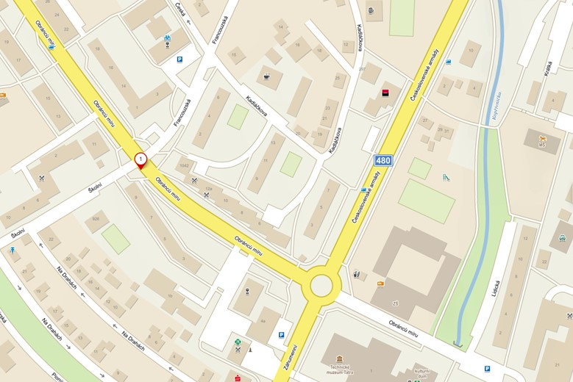

Projekt Úprava křižovatky ul. Záhumenní II/480 a ul. Kpt. Jaroše v Kopřivnici řeší zřízení odbočovacích pruhů na silnici II/480 (ul. Záhumenní) i na ulici Kpt. Jaroše. Cílem přestavby je zlepšení parametrů komunikací v křižovatce, zvýšení plynulosti a bezpečnosti provozu.
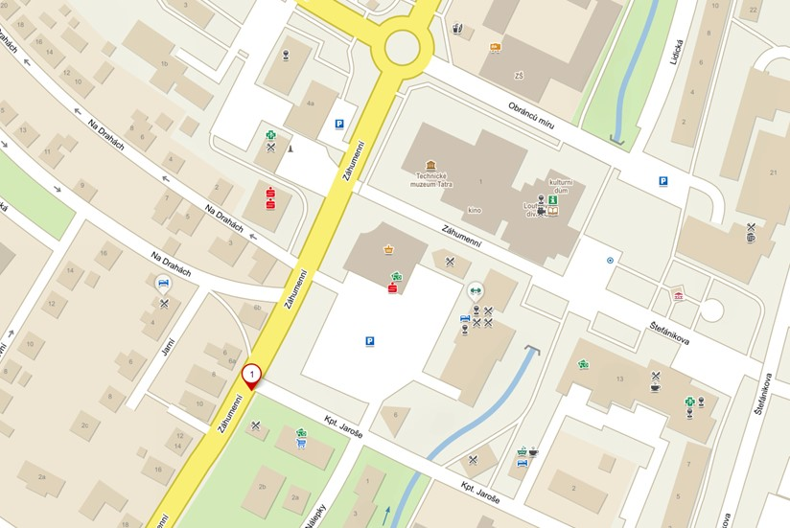

Finanční prostředky na budoucí realizaci staveb „Okružní křižovatka silnice II/482 s ulicí Francouzskou a Školní v Kopřivnici“ a „Úprava křižovatky ul. Záhumenní II/480 a ul. Kpt. Jaroše v Kopřivnici“ budou vyčleněny po naplnění závazku ze strany obce (zajištění povolení stavby; předpokládané období realizace po r. 2020; náklady realizace nejsou známé, hrubý předpoklad činí do 20 mil. Kč).

V souladu s čl. 3 rámcové smlouvy bude za účelem stanovení bližšího obsahu spolupráce mezi MSK a Městem uzavřena samostatná smlouva, jejímž obsahem budou konkrétní práva a povinnosti stran týkající se přípravy, realizace a financování (včetně úkonů souvisejících s případným financováním stavby z jiných zdrojů) předmětných staveb.

Materiál byl projednán na 22. jednání Výboru pro dopravu a chytrý region zastupitelstva Moravskoslezského kraje, konaném dne 4. 9. 2019, výpis z usnesení v příloze č. 3.

{Konec důvodové zprávy}

Výpis z usnesení rady kraje:
Číslo zasedání: 68
Datum konání: 27.8.2019
Materiál č.: 6/4
Název: Návrh na uzavření Rámcové smlouvy mezi Moravskoslezským krajem a městem Kopřivnice o spolupráci při přípravě a realizaci vybraných dopravních staveb

Číslo usnesení: 68/6157
Rada kraje

1. bere na vědomí
návrh města Kopřivnice na uzavření Memoranda o spolupráci při přípravě a realizaci vybraných silničních staveb

2. doporučuje
zastupitelstvu kraje
rozhodnout uzavřít s městem Kopřivnice, IČO 00298077, rámcovou smlouvu dle přílohy č. 2 předloženého materiálu

3. ukládá
náměstkovi hejtmana kraje
předložit návrh dle bodu 1. a doporučení dle bodu 2. tohoto usnesení zastupitelstvu kraje
Zodp.: Ing. Jakub Unucka, MBA
Termín: 12. 9. 2019

